**Akcie Walmart: Nenápadný vítěz roku 2024**

Napsal: [**Matěj Široký**](https://www.fxstreet.cz/matej-siroky.html) **31.12.2024 14:40** Sekce: [Akcie](https://www.fxstreet.cz/blog+matej-siroky-akcie.html)

**Rok 2024 byl bez debat rokem, kdy se nejvíce řešily akcie Magnificent Seven. V příštím roce se možná již nebude používat označení Magnificent Seven. Elitní klub sedmi technologických firem se pravděpodobně rozšíří o osmou společnost Broadcom a bude se mluvit o BATMMAAN. To však neznamená, že by neexistovaly další velké a úspěšné firmy na amerických trzích. Jednou z nich je právě společnost Walmart.**



**Druhé místo v indexu Dow Jones**

Když se podíváme na roční výkonnost akcií v prestižním americkém indexu Dow Jones, zjistíme překvapivě, že druhou nejvýkonnější akcií byla právě společnost Walmart, která provozuje obrovskou síť obchodních řetězců převážně v USA. Akcie si za rok připsaly přes 70 %. Kdyby prvního listopadu 2024 do indexu Dow Jones nebyla zařazena společnost Nvidia, tak by Walmart byl nejvýkonnější akcií celého indexu.

**Vývoj akcií Walmart od začátku roku:**

[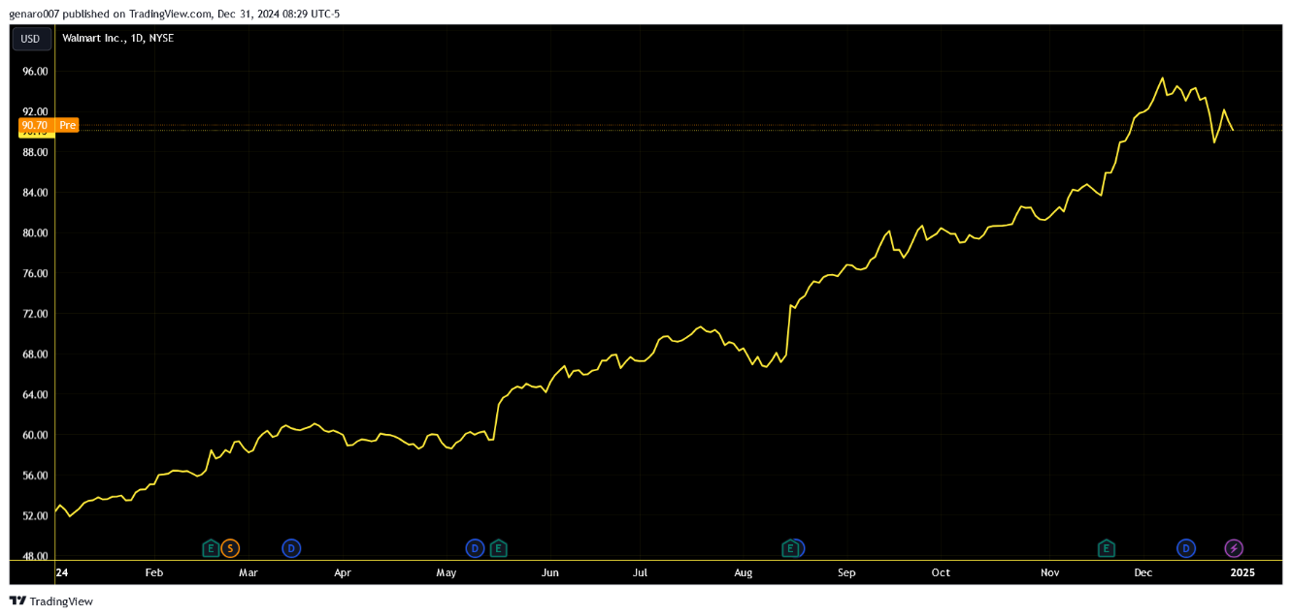](https://www.fxstreet.cz/img/web/fx1/1735652515-akcie-Walmart-31122024-2.png)

Růst akcií Walmartu nám ukazuje, že i mimo hlavní pozornost médií se dají najít velké firmy s obrovským růstem. Tento růst ceny akcií je o to více zajímavý, že Walmart se dá považovat za defenzivní akcii. Nikdo nemůže očekávat, že tržby Walmartu vyrostou o 20 % ročně, jak bývá zvykem u technologických firem. Walmart bývá oceňován právě pro stabilitu růstu. Ale proč se firmě tak na burze dařilo tento rok?

**Fundamenty společnosti Walmart**

Prvním vysvětlením, proč akcie Walmartu rostou, jsou velmi dobrá čísla v tomto roce. Společnost pravidelně překonává odhady analytiků. Za poslední čtvrtletí měl Walmart zisk na jednu akcii 58 centů oproti očekávaným 53 centům. Stejně tak bylo překonáno o více než 2,2 miliardy dolarů odhad tržeb, který dosáhl 169,60 miliardy dolarů. Možná na první pohled se to zdá velmi málo, ale vzhledem k podstatě podnikání Walmartu je každé překonání odhadu velmi cenné. Nákupní řetězce mají stabilní tržby. Walmartu rostou tržby meziročně o 5,5 %. To je pro tento sektor velmi dobrý výsledek. Avšak tento samotný fakt nestačí k tomu, aby akcie předvedly silný roční růst na úrovni 70 %.

**Nová klientela**

Akcie obchodních řetězců v době inflace měly být sázka na jistotu, protože tyto firmy nemají problém s power pricingem. Inflace by měla mechanicky zvyšovat tržby. Tento předpoklad se však nepotvrdil. Společnosti jako Target nebo Kohl’s nezažívají dobré časy. Kromě Walmartu se daří i konkurenčnímu řetězci Costco. Co spojuje Walmart a Costco je zaměření na movitější klientelu. A zde je jádro úspěchu Walmartu. Firma totiž zaznamenala velký návrat klientů, kteří mají šesticiferný roční plat. I tato vyšší společenská třída byla zasažena poklesem kupní síly. Nyní už i tyto vrstvy nakupují v obchodním řetězci.

Rok 2024 se však na této akcii nemusí opakovat, protože hodně členů vedení firmy využilo vysokou cenu akcií k prodejům. Uvidíme, jestli nebudou této volby litovat.

**Matěj Široký**

Zdroj: https://www.fxstreet.cz/matej-siroky-akcie-walmart-nenapadny-vitez-roku-2024.html